

Насос для перекачки теста **Hopper Topper GH-20**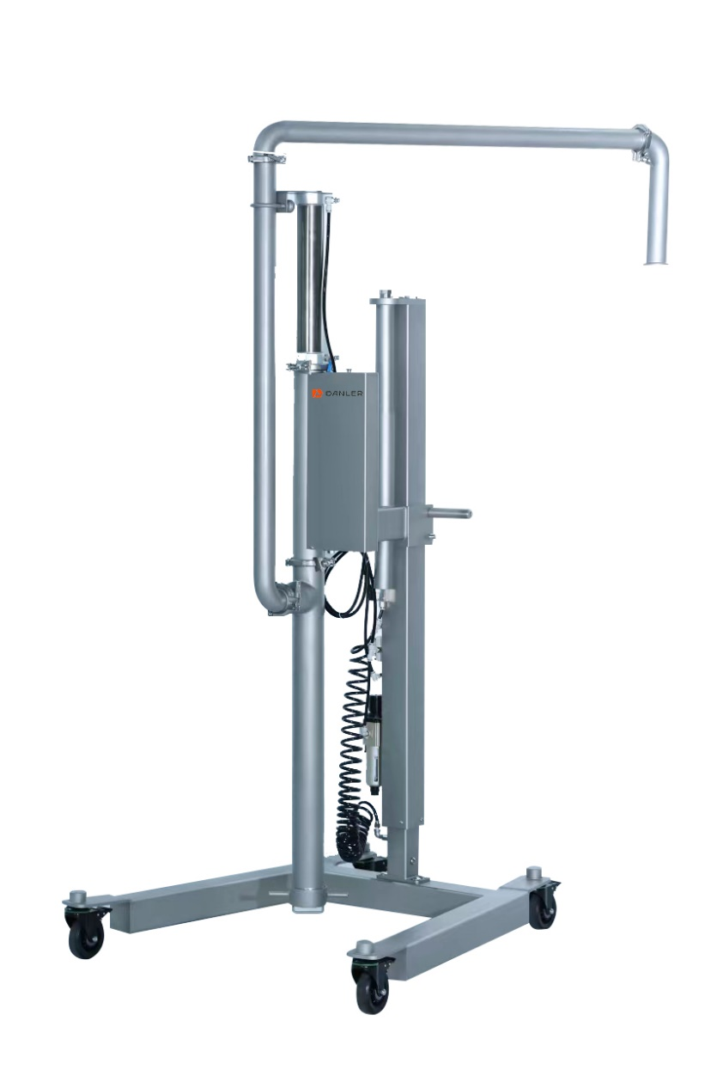

Насос данного типа невероятно облегчает загрузку теста в бункер отсадочной машины. Тесто как правило, или иная кондитерская масса, готовятся на планетарных миксерах и подвозятся к отсадочным машинам в дежах. Вес дежи с тестом не редко составляет от 70 до 100 кг. Поднимать такую массу на высоту загрузки бункера (1,7м) не только очень тяжело но и травмоопасно. Наибольшего распространения данное оборудование приобрело под маркой Unifiller. Насос для перекачки теста **Hopper Topper G-20** не только значительно дешевле европейского аналога, но и не уступает в функциональности и высококачественным материалам исполнения. (Корпус, и части контактирующие с тестом выполнены с пищевой нержавеющей стали AISI 304)

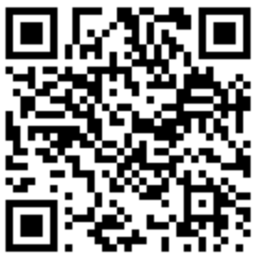Насос используется для перекачки теста из дежы миксера в бункер отсадочной машины. Насос автоматически поднимается и опускается с помощью пневмо цилиндра. Возможна перекачка масс различной вязкости и с вкраплениями до 3см. Оборудование изготовлено полностью из пищевой нержавеющей стали.

Ссылка на видео работы оборудование: <https://youtu.be/6JzF0_sJZV4>

|  |  |
| --- | --- |
| **Наименование/характеристики** | **Требование покупателя** |
| Скорость подачи теста л/мин | 10-25 |
| Потребление воздух | 300л/мин при 20 лит./мин; 7Bar |
| Максимальный размер включений | Ø3 см. |
| Температура дозировки продуктов(тесто) | Не более 60С0 |
| Материал деталей оборудования | Нерж. сталь |
| Габариты | 102×100×197 |
| Вес | 45 |
| Гарантия | 1 год |

**ОСНОВНЫЕ ОТЛИЧИЯ Hopper Topper GH-20 от схожей модели (Hopper Topper G-20)**

- Полностью пневматический (не нужно подключать к сети 220 В)

- Подъем сопла всасывания 800мм (в модели GH-20 – 600 мм)

- имеет дополнительную, ручную регулировку по высоте в диапазоне 200 мм (позволяет устанавливать нижнюю точку сопла всасывания, чтоб сопло не билось о дно дежи)

**Стоимость оборудования: 6 950 USD**

Оборудование на нашем сайте:

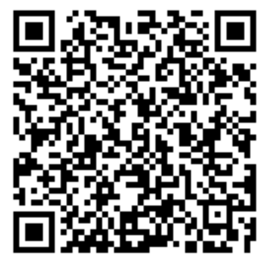<https://www.golfstream.org/products/nasos_dlya_perekachki_testa_danler_hopper_topper_gh_20_/>

Габаритный чертеж:

